Наноструктурированный композиционный материал на основе карбида бора

А.И. Овсиенко¹, В.И. Румянцев¹, С.С. Орданьян²

¹ООО «Вириал», 194156, Россия, Санкт-Петербург, пр. Энгельса 27 (корп. 143А), а/я 52, E-mail: info@virial.ru
²Санкт-Петербургский государственный технологический институт (технический университет), 190013, Россия, Санкт-Петербург, Московский пр., д. 26

Введение. Расширение областей применения конструкционной керамики на базе В₄С требует оптимизации всех процессов керамической технологии. Требуется разработка параметров технологии, которые способствуют получению керамики с планируемой структурой и свойствами, обеспечивающими её надежное практическое применение. Керамика из реакционноспеченного карбида бора (RBBC), которая представляет собой композит с низким удельным весом, содержащий фазы кремния (Si), карбида кремния (SiC), сложного карбида на основе карбида бора (B_{4-х}Si_{y}C) и карбида бора (B₄C), получаемый методом пропитки пористой заготовки расплавом кремния при температурах 1450-1650 ºС, представляет большой интерес для исследователей. Данный материал является альтернативой горячепрессованному карбиду бора, обладая всеми преимуществами реакционного спекания.
Цель и задачи работы. Основной целью работы является получение наноструктурированного композиционного материала на основе карбида бора методом реакционного спекания с высоким уровнем свойств.
Материалы и методы. Одной из основных задач при получении RBBC является подавление реакции между частицами карбида бора и расплавом кремния на стадии силицирования (пропитки кремнием). Использование низких температур процесса силицирования (до 1500 ºС), введение добавки борсодержащего вещества (в нашей работе мы добавляли карбид бора 5 мас. %) в засыпку кремния на стадии силицирования, позволяет практически полностью предотвратить взаимодействие расплава кремния с частицами карбида бора пропитываемой заготовки и получить конечный материал с сохранением исходных зёрен карбида бора. Исходный зерновой состав частиц карбида бора подбирался таким образом, чтобы содержание карбида бора в отпрессованной заготовке было максимальным. Для этого использовались порошки карбида бора марки F150, M40, М5, в соотношении 4:1:1,7. Введение в исходную шихту источника углерода, также способствует подавлению реакции между расплавом кремния и зёрнами карбида бора и приводит к образованию зёрен вторичного карбида кремния. В данной работе, в качестве источника углерода, который добавлялся в шихту при смешении исходных порошков карбида бора, использовался наноразмерный технический углерод с удельной поверхностью порядка 100 м²/г (см. рис 1).
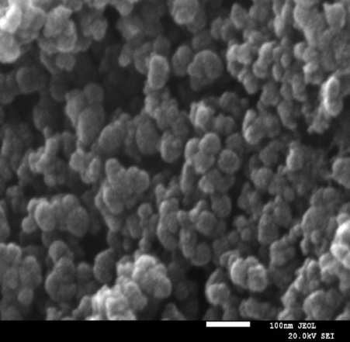
Рис.1 - Микрофотография технического углерода
При смешении, наноразмерные частицы технического углерода равномерно распределяются по поверхности зёрен карбида бора, что при взаимодействии с расплавом кремния способствует формированию в микроструктуре наноразмерных зёрен вторичного карбида кремния.
Из приготовленной шихты двуосным прессованием при давлении 40 МПа формовались образцы-свидетели. В качестве связующего использовалась фенольная смола, которая также служила дополнительным источником углерода. Полученные заготовки после сушки подвергались силицированию в графитовой печи сопротивления в вакууме при температуре 1500 ºС в течение 60 минут.
Методики исследования. Плотность измерялась методом гидростатического взвешивания по ГОСТ 20018. Упругие свойства измерялись ультразвуковым методом по ГОСТ 25095 на установке «Звук 130». Прочность при изгибе по трём точкам определялась по ГОСТ 20019 на испытательной машине Test 113.100 kN. Фазовый состав анализировался методом рентгеновской дифрактометрии на рентгеновском дифрактомере «Дрон 4». Микроструктура исследовалась с помощью растровой электронной (JSM 6460, JSM 7001F) микроскопии.
Результаты. В работе [1] продемонстрированы особенности получения, а также результаты исследования свойств и параметров структуры RBBC. Процесс реакционного спекания карбида бора достаточно сложный, в ходе которого одновременно протекает три основных процесса: конгруэнтное растворение зёрен карбида бора в расплаве кремния с последующей перекристаллизацией и образованием твёрдого раствора; взаимодействие углерода главным образом введённого в состав исходной шихты, с кремнием с образованием β-SiC; растворение кремния в частицах В₄С. Изменяя технологические параметры можно получать RBBC с различными физико-механическими параметрами, фазовым составом и параметрами микроструктуры [2].
В данной работе по данным РФА полученный наноструктурированный композиционный материал состоял из четырёх фаз: исходный В₄С, твёрдый раствор B₁₂(C,Si,B)₃, β-SiC и остаточный Si.
В результате использования в качестве источника углерода наноразмерного технического углерода, образующиеся частицы β-SiC представляют собой наноразмерные кристаллы, которые упрочняют кремниевую матрицу и связывают зёрна карбида бора в единый карбидный каркас (см. рис. 2).
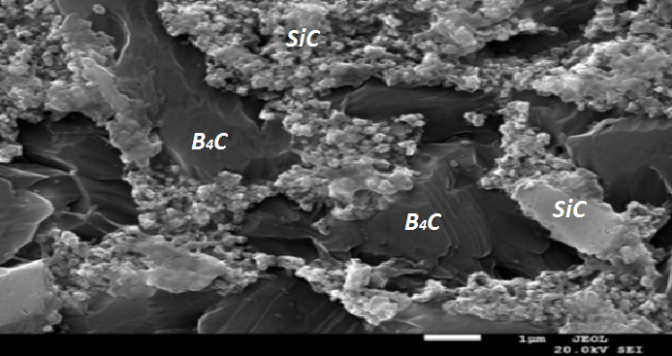
Рис.2 - Структура RBBC
Низкие температуры процесса реакционного спекания, позволяют предотвратить рост зёрен вторичного карбида кремния, сохранить их размер большей частью на наноразмерном и субмикронном уровне и обеспечить получение наноструктурированного композиционного материала с высоким уровнем свойств. Результаты диагностирования физико-механических свойств и микроструктуры образцов-свидетелей, полученных в рамках данной работы, показаны в таблице 1.
Таблица 1 - Физико-механические свойства RBBC
Параметр | Значение
Плотность, г/см³ | 2,63-2,66
Микротвердость, ГПа | 38-42
Прочность при изгибе, МПа | 300-350
Трещиностойкость, МПа*м^{1/2} | 3,0-4,0
Модуль упругости, ГПа | 400-410
Выводы.
1. Получен наноструктурированный композиционный материал на основе карбида бора методом реакционного спекания, изучены свойства и параметры структуры полученного материала.
2. По результатам работ подана заявка № 2016107940 на получение патента РФ на изобретение.
Литература
1. А.И. Овсиенко, Я.Г. Дятлова, И.Н. Манина, А.П. Лужкова, А.С. Осмаков, С.С. Орданьян, В.И. Румянцев, С.Ю. Бойков. Сравнение структуры свойств карбида бора, производимого в ООО «Вириал». В сборнике тезисов XX Международной научно-технической конференции «Конструкции и технологии получения изделий из неметаллических материалов». ГНЦ РФ ОАО «ОНПП «Технология», Обнинск (2013). С. 225.
2. Г.Г. Гнесин, В.И. Румянцев. Неоксидная керамика на основе карбидов кремния и бора. В сб.: Актуальные проблемы технологии производства современных керамических материалов: сборник трудов научного семинара. Изд-во Политехн. ун-та, СПб (2015). 244 с.

